Mein idealer Tag ist Samstag


Am Morgen schlafe ich aus:


Am Vormittag esse ich Frühstück:


Am Mittag esse ich bei McDonalds:


Am Nachmittag spiele ich mit meinem Bruder und meiner Schwester:

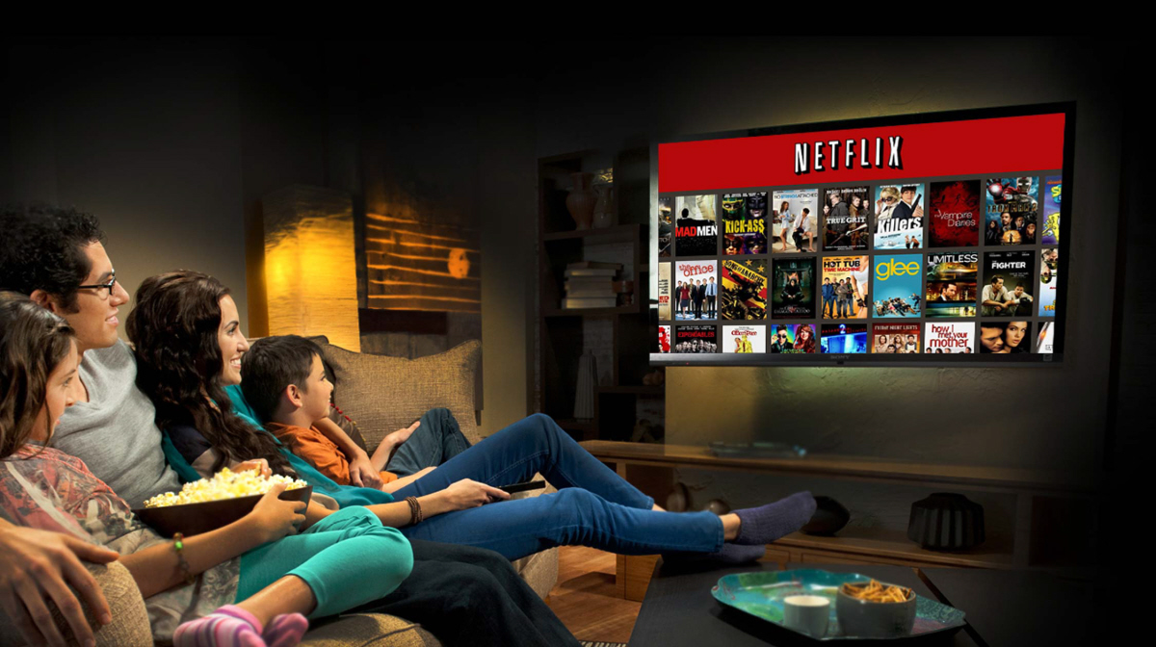
Am Abend sehe ich einen Film mit meiner Familie:

